Exemple d’un projet

Policlinique
Un centre de guidance médicale assure la gestion administrative de patients effectuant des consultations en policliniques.
Un patient possède un numéro de dossier unique, un nom, une adresse et un numéro de téléphone. Un patient est suivi par un médecin généraliste, aussi appelé médecin de famille, caractérisé par un numéro de matricule, son nom et un numéro de téléphone.
Un patient peut s'adresser aux policliniques pour obtenir des consultations auprès de médecins spécialistes. Une consultation est effectuée à une date et dans une policlinique donnée, par un médecin spécialiste. Seules les consultations sur rendez-vous, donc obtenues à une date antérieure à celle de la consultation, sont admises.
Une policlinique est notamment caractérisée par un nom, une localité et un numéro de téléphone. On ne trouve pas deux policliniques ayant le même nom dans une même localité.
Une policlinique regroupe plusieurs médecins spécialistes. Rien n'empêche qu'un même médecin spécialiste puisse accorder des consultations dans plusieurs policliniques. Un médecin spécialiste est non seulement caractérisé par un numéro de matricule et un nom mais aussi par ses spécialités.
Règles de gestion
- Un patient est caractérisé par:
  - Un numéro unique
  - Nom
  - Adresse
  - Téléphone
- Un docteur généraliste est caractérisé par :
  - Numéro Unique
  - Nom
  - Téléphone
- Chaque patient est suivi par un docteur généraliste
- Une policlinique est caractérisé par :
  - Nom
  - Adresse
  - Téléphone
- Un docteur spécialiste est caractérisé par :
  - Numéro unique
  - Nom
  - Téléphone
- Chaque spécialiste a une ou plus d’une spécialités
- Chaque spécialiste peut donner consultations dans plusieurs policliniques
- Chaque policlinique groupe plusieurs spécialistes
- Un patient peut obtenir un rendez-vous pour une consultation avec un spécialiste dans une policlinique. Le spécialiste doit travailler dans cette policlinique
- Le rendez-vous dpoit être enregistré avant la date de consultation elle-même
- Si une consultation ne peut pas avoir leu un nouveau rendez-vous doit être obtenu.
- Des listes des rendez-vous de chaque spécialiste doivent être produit au début du jour.
- A la fin de chaque jour on a besoin de deux rapports:
  - Une liste de rendez-vous faites
  - Une liste de consultations donnés

Diagramme de cas d’utilisation

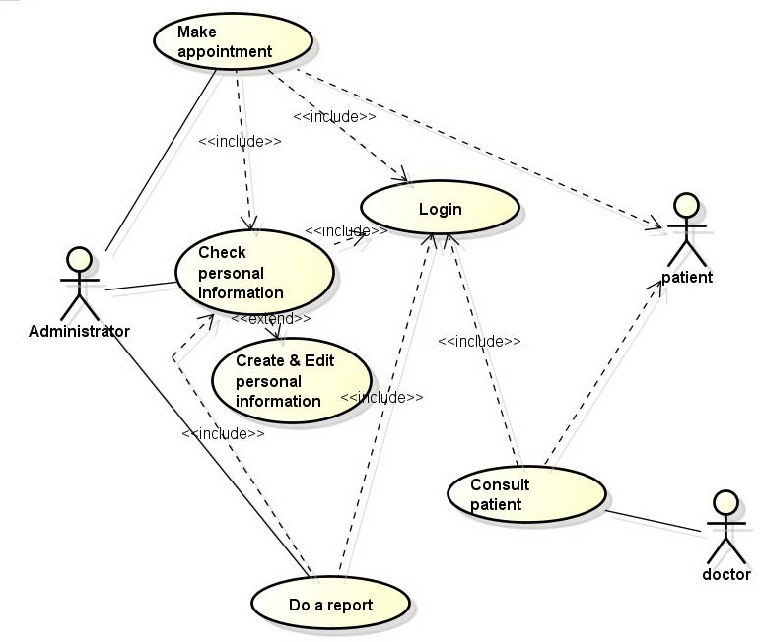

Documents
Num. | LIBELLÉ - RÔLE | Num de tâche
D1 | CARTE D’IDENTITE. | T2
D2 | RAPPORT DE CONSULTATION | T4
D3 | LISTE DE RENDEZ-VOUS. Les rendez-vous journalier d’un docteur | T5
D4 | LISTE DE RENDEZ-VOUS. Les rendez-vous faites dans le jour. | T6
D5 | LISTE DE CONSULTATIONS. Les consultations faites dans le jour. | T7
D6 | FORMULAIRE POUR CHOIX DE GENERALISTE | T1

Tâches
Nom | Définition | Règles | Decl. | Fréquence | Saisie | Résultat
T1 | Déclarer le docteurqui suivi le patient | RG3 | Le désire  d’un patient | Quelque fois par mois | Les numéros  du patient et  Docteur D6 | Nouvelle  association
T2 | Créer information personnelle | RG2,4,5 | Nouveau  docteur  ou patient | Quelque fois par mois | Données personnelles D1 | Enregistrement personnel
T3 | Faire un rendez-vous | RG9,10 | Appel de patient | Plusieurs  fois par jour | Données pour nouveau rendez-vous | Enregistrement  rendez-vous
T4 | Rèaliser une consultation | RG9,10 | Rendez-vous et arrivée du  patient | Plusieurs  fois par jour | Enregistrement  rendez-vous | Enregistrement modifié D2
T5 | Faire un liste de rendez-vous d’un docteur | RG9,12 | Arrivée du  docteur | Quelque fois par jour | Jour, Num. du docteur | Liste D3
T6 | Faire un liste de rendez-vous | RG13 | Le soir | Chaque soir | Jour | Liste D4
T7 | Faire un liste de consultations | RG13 | Le soir | Chaque soir | jour | Liste D5

Dictionaire
Nom | Définition | Struct | Taille | Type | Contraintes | Exemples | Règles
NoPat | Numéro du patent | N | 10 | elt | >0, Not Null | 6704356457 | 1
NomPat | Nom du patient | A | 20 | elt | Not Null | Marie  Dubois | 1
AdPat | Adresse du patient | A | 40 | elt |  | Paris, 37  Rue  Rivoli | 1
TelPat | Téléphone du patient | A | 17 | elt | Numéro valide | +33113456434 | 1
DGSer | Numéro du généraliste | N | 5 | elt | >0, Not Null |  | 2
…… | …….. | ..

Modèle conceptuel de données

PatNo
PatNom
PatAdr
PATIENT

DocSerNo DocNom
DocTel
MEDECIN S

ConID
DateRend
DateCons
Status
CONSULTATION

SpedID
SpecNom
SPECIALITE

GPSerNo GPNom
GPTel
MEDECIN G
Suivre

PolId
PolNom
Localite
POLICLINIQUE
Effectuer
Examiner
Adresser
Posseder
Travaiiler
0,n
I
DateRend < DateCons
1,1
0,n
1,1
1,1
1,1
0,n
1,n
1,n
0,n
0,n
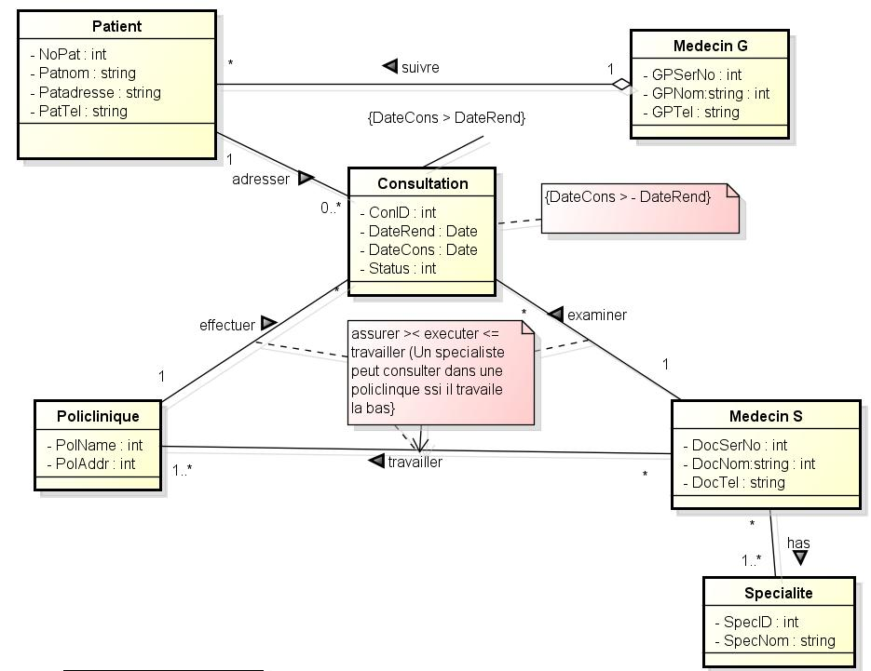
Variant 2
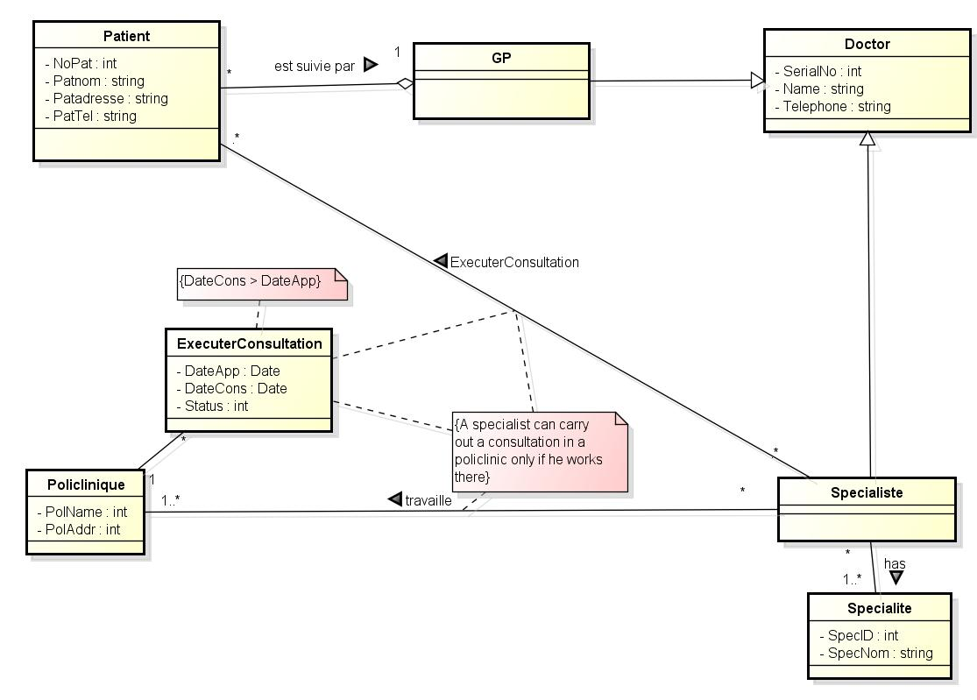

Modèle conceptuel des tâches
T1
Déclarer le docteur qui suivi le patient

Demande pour choisir DG
1 Si il y a un docteur, on le deregister
2. Enregister le nouveau docteur

OK

NOK
Docteur enregistré
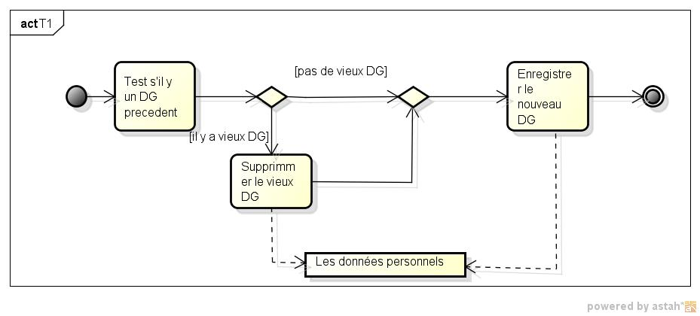

T3
Faire un rendez-vous
Appel d’un patient et demande pour rendez-vous
1Test s’il y a des heures libres.
2 .s’il y en a enregister le rendez-vous

OK

NOK
Nouveau rendez-vous enregistré
Refus

T4
Rèaliser une consultation
a) L’heure de la consultation est arrivée
1. Examiner le patient
2. Changer l’état à complet

OK

NOK
Consultation complète
b) Le patent est venu
c) Le docteur est venu et examine
a ∧b ∧ c
a ∧¬(b ∧ c )
1. Changer l’état à échoué

OK

NOK
Consultation complète

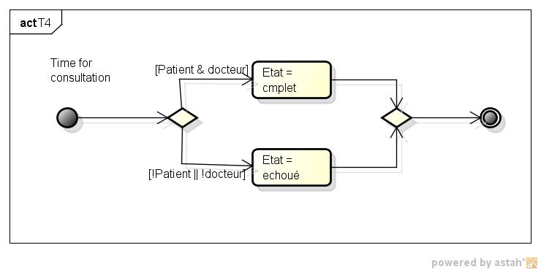

Modèle logique de données

